BAB I

PENDAHULUAN

1.1 Latar Belakang Masalah
Pelajaran matematika memiliki peranan penting dalam dunia pendidikan. Matematika memiliki peran untuk memajukan daya pikir manusia dalam menghadapi masalah kehidupan sehari-hari. Sehingga matematika perlu diberikan kepada semua peserta didik sehingga mempunyai kemampuan berpikir logis, analitis, sistematis, kritis dan kreatif yang nantinya akan digunakan peserta didik dalam menghadapi persaingan global yang sangat pesat, tidak pasti dan kompetitif.
National Council of Teacher Mathematic (dalamHasratuddin, 2018 : 79) menyebutkanbahwaterdapat 5 standar proses yang harusdikuasaisiswamelaluipembelajaranmatematika, yaitu (1) pemecahanmasalah (problem solving); (2) penalarandanpembuktian (reasoning and proof); (3) koneksi (connection); (4) komunikasi (communication); serta (5) representasi (representation). Berdasarkankeduapenyataantersebutmakadapatdikatakanbahwakemampuankoneksimatematismerupakankemampuan yang strategis yang diperlukanolehsiswadalammencapaitujuanpembelajaranmatematika.
Kemampuan koneksi matematis adalah kemampuan seseorang dalam melihat dan mengaplikasikan keterkaitan konsep-konsep maupun prinsip-prinsip secara matematika. Kemampuan koneksi matematis merupakan kemampuan yang penting dalam mempelajari matematika agar siswa mampu menghubungkan matematika dengan bidang ilmu lain ataupun dengan konsep kehidupan nyata sehari-hari sehingga siswa tidak memandang matematika sebagai sekumpulan materi saja.
Oleh karena itu, dalam pembelajaran siswa harus dibiasakan untuk mengaitkan materi matematika agar dapat menyelesaikan permasalahan yang dihadapinya sehingga kemampuan koneksi matematis sangat diperlukan bagi siswa. Namun, pada kenyataannya kemampuan koneksi matematis siswa masih tergolong rendah (Yusuf, 2018 : 847). Siswa masih belum dapat untuk mengkoneksikan materi matematika dengan matematika, matematika dengan disiplin ilmu yang lain serta matematika dengan kehidupan sehari-hari.
Salah satu faktor yang menyebabkan rendahnya kemampuan koneksi matematis siswa yaitu pembelajaran yang berlangsung masih menggunakan model pembelajaran konvensional. Pembelajaran dikelas masih cenderung berpusat pada guru (teacher center) sehingga siswa tidak terlalu aktif dalam kegiatan pembelajaran. Hal ini dapat mengakibatkan siswa merasa bosan dan tidak bersemangat dalam mengikuti pembelajaran matematika dikelas. Oleh sebab itu untuk mengatasi masalah tersebut, maka guru memerlukan inovasi dan perubahan model pembelajaran untuk meningkatkan kemampuan koneksi matematis siswa yang masih rendah. Adapun inovasi dan perubahan yang diperlukan adalah dengan menerapkan model pembelajaran yang kreatif, efektif dan efisien sehingga materi yang asalnya dianggap sulit oleh siswa dapat dipahami dengan mudah dengan didukung oleh proses pembelajaran yang menyenangkan tapi tetap bermakna (meaningfull learning).
Berdasarkan hasil tes kemampuan awal yang dilakukan peneliti di kelas XI A 1 MAN I Deli Serdang 10 Maret 2025, kemampuan koneksi matematis siswa disekolah masih tergolong rendah. Terdapat banyak siswa yang belum dapat menyelesaikan tes dengan tepat dan benar pada kelas tersebut. Dari hasil tes tersebut diperoleh persentase kemampuan koneksi matematis siswa sebagai berikut :
Tabel 1.1. Persentase Kemampuan Koneksi Matematis Siswa
Tingkat Kemampuan Koneksi | Jumlah Siswa | Persentase | Rata-Rata Nilai Kemampuan Koneksi | Keterangan
Sangat Tinggi | $$0$$ | $$0\%$$ | $$1,77$$ | Rendah
Tinggi | $$0$$ | $$0\%$$ | $$1,77$$ | Rendah
Sedang | $$9$$ | $$27,27\%$$ | $$1,77$$ | Rendah
Rendah | $$8$$ | $$24,24\%$$ | $$1,77$$ | Rendah
Sangat Rendah | $$16$$ | $$48,49\%$$ | $$1,77$$ | Rendah
Dari hasil tes kemampuan tersebut diperoleh bahwa kemampuan koneksi matematis siswa dikelas tersebut masih rendah. Rata-rata nilai kemampuan koneksi matematis siswa adalah 1,77. Nilai tersebut berada di kategori rendah. Hal ini dikarenakanterdapat siswa yang belum bisa untuk mengaitkan materi yang dimilikinya dengan materi antar topik matematika, dengan materi disiplin ilmu lain serta dengan keterkaitan diluar matematika pada penyelesaikan masalah yang ada. Siswa juga kurang teliti dalam mengerjakan soal tes yang diberikan sehingga mengakibatkan timbulnya kesalahan dalam penyelesaian hitungan yang membuat jawaban yang diperoleh siswa tersebut menjadi salah. Siswa juga tidak terbiasa dengan soal-soal koneksi matematika karena guru jarang memberikan latihan kepada siswanya untuk menyelesaikan soal-soal koneksi matematika.
Soal latihan yang biasa diterima siswa adalah soal yang hanya memuat perhitungan dengan hanya menggunakan rumus dan menyerupai seperti contoh yang diberikan oleh guru. Serta metode pembelajaran yang digunakan oleh guru juga masih berpusat kepada guru atau dengan kata lain, guru masih menggunakan metode pembelajaran yang konvensional. Guru jarang menggunakan model pembelajaran yang disarankan oleh kurikulum 2013 seperti model pembelajaran berbasis masalah maupun model pembelajaran yang lainnya. Hal ini mengakibatkan siswa menjadi kurang aktif dan kurang berminat dalam mengikuti pembelajaran dikelas.
Berikut adalah hasil pekerjaan siswa dan kesalahan siswa dalam menyelesaikan tes tersebut pada tes kemampuan awal :
Tabel 1.2.HasilLembarJawabanSiswa
No Soal | HasilPekerjaanSiswa | AnalisisKesalahanSiswa
1 | 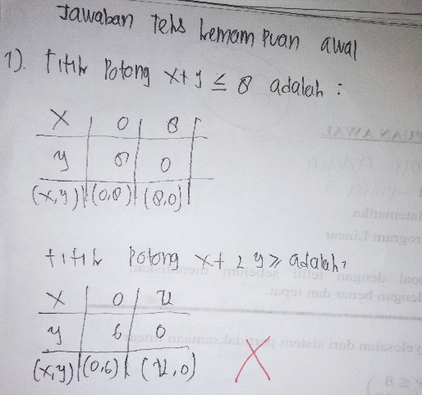 | Siswa telah mampu untuk merencanakan pemecahan masalah namun siswa belum mampu untuk mengaitkan materi yang telah dimilikinya dengan masalah yang diberikan sehingga masalah tersebut tidak terselesaikan.
No Soal | HasilPekerjaanSiswa | AnalisisKesalahanSiswa
2 | 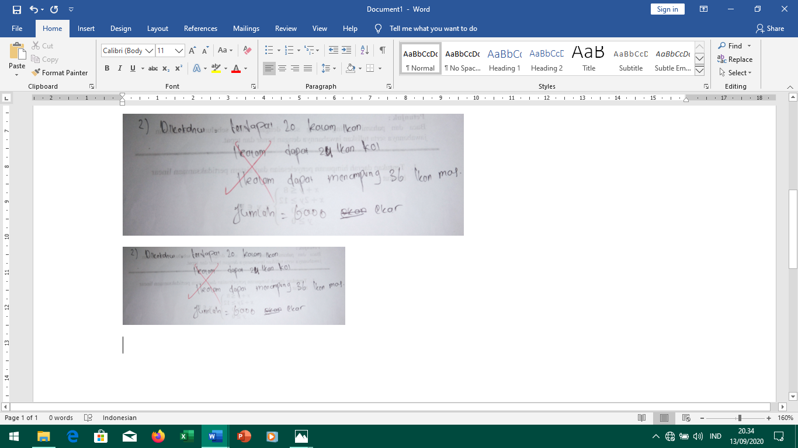 | Siswa belum mampu untuk menyelesaikan soal dengan tepat  hal ini dapat dilihat dari ketidakmampuan siswa dalam hal mengaitkan atau menghubungkan antar topik dalam matematika.
3 | 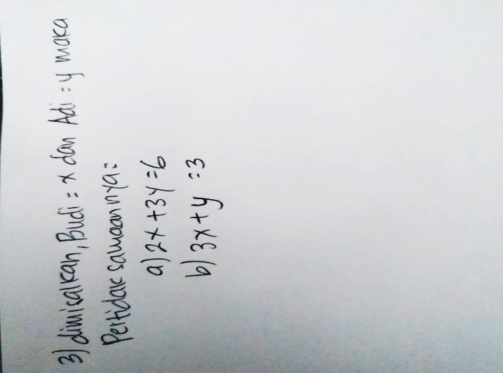 | Siswa belum memahami konsep sistem pertidaksamaan linear dua variabel serta siswa juga tidak dapat menyelesaikan masalah tersebut dengan mengaitkannya pada bidang ilmu lain.
4 | 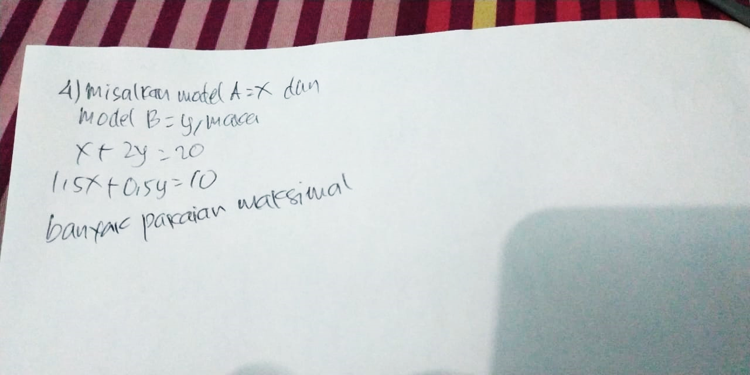 | Siswabelummampuuntuk mengkoneksikan matematika dengan kehidupan sehari-hari sehingga siswa tidak menemukan penyelesaian dari masalah yang diberikan.

Salah satunya alternatif model pembelajaran yang memungkinkan untuk meningkatkan kemampuan koneksi matematis siswa adalah dengan menerapkan model Pembelajaran Berbasis Masalah (PBM) pada kegiatan pembelajaran. Pembelajaran berbasis masalah merupakan salah satu model pembelajaran inovatif yang dapat memberikan kondisi belajar aktif kepada siswa. PBM adalah suatu model pembelajaran yang melibatkan siswa untuk memecahkan suatu masalah melalui tahap-tahap metode ilmiah sehingga siswa dapat mempelajari pengetahuan yang berhubungan dengan masalah tersebut sekaligus memiliki keterampilan untuk memecahkan masalah.
Adapun alasan mengapa digunakan model pembelajaran berbasis masalah adalah karena : (1) PBM menyiapkan siswa lebih baik untuk menerapkan pembelajaran (belajar) mereka pada situasi dunia nyata; (2) PBM memungkinkan siswa menjadi produsen pengetahuan, dari pada hanya konsumen; dan (3) PBM dapat membantu siswa mengembangkan kemampuan koneksi dan kemampuan komunikasi siswa. Selain itu pada PBM, dengan menyajikan masalah pada awal pembelajaran diduga siswa dapat mengemukakan pendapat, mencari informasi, bertanya, mengekspresikan ide-idenya secara bebas, mencari berbagai sumber yang tersembunyi, mencari berbagai alternatif untuk mengatasi masalah.
Dengan model pembelajaran berbasis masalah ini akan tercipta sebuah interaksi yang lebih luas, yaitu interaksi dan komunikasi yang dilakukan antara guru dengan siswa, siswa dengan siswa, dan siswa dengan guru. Di dalam pembelajaran ini siswa diorientasi pada masalah dengan memotivasi siswa untuk terlibat pada aktivitas pemecahan masalah.
Kemudian guru mengorganisasikan siswa untuk belajar, kemudian membimbing penyelidikan individual maupun kelompok. Dalam aktivitas diskusi tersebut, siswa dapat mengaitkan atau menghubungkan materi yang telah dimilikinya dahulu untuk membahas suatu persoalan yang ada. Tidak hanya sekedar menghubungkan materi antar matematika, namun siswa juga dituntut untuk menghubungkan antara materi matematika dengan ilmu lain, serta menghubungkan materi matematika dengan kehidupan sehari-hari. Hal tersebut tentunya dapat mengembangkan kemampuan koneksi matematis siswa.
Setelah itu, siswa mengembangkan dan menyajikan hasil karya dimana siswa diberikan kesempatan untuk mengemukakan ide-ide serta pendapat yang dapat mengembangkan kemampuan koneksi matematis siswa bersama dengan siswa lainnya dalam kelompok belajar dan kemudian pembelajaran ini diakhiri dengan menganalisis dan mengevaluasi proses pemecahan masalah dimana guru beserta siswa melakukan refleksi atau evaluasi serta mengklarifikasi hasil diskusi dan menyimpulkan materi yang telah dipelajari yang juga dapat melatih kemampuan koneksi matematis siswa. Dengan diterapkan model pembelajaran berbasis masalah tersebut, diharapkan siswa dapat meningkatkan kemampuan koneksi matematisnya serta meningkatkan hasil belajar atau prestasi siswa tersebut.

1.2 Identifikasi Masalah
Berdasarkan latar belakang masalah yang telah diuraikan, dapat diidentifikasikan beberapa permasalahan sebagai berikut :
- Rendahnyakemampuanpemecahanmasalahmatematika yang dimilikisiswa.
- Rendahnyakemampuankoneksimatematissiswasehinggatidakdapatmengkoneksikanmatematikadenganaspekkoneksimatematislainnya.

1.3 Ruang Lingkup Masalah
Masalah pokok dalam penelitian ini berkaitan dengan rendahnya kemampuan koneksi matematis siswa di kelas XI MAN I Deli Serdang. Guru biasanya hanya menuntut siswa untuk paham akan materi yang diajarkan, namun guru kurang mengasah lima kemampuan matematis yang seharusnya dimiliki oleh siswa. Lima kemampuan tersebut adalah kemampuan pemecahan masalah, kemampuan penalaran matematis, kemampuan koneksi matematis, kemampuan komunikasi matematis, dan kemampuan representasi matematis. Kemampuan koneksi matematis ini sangat berguna bagi siswa, agar siswa dapat mengaitkan materi matematika yang dimilikinya dengan materi matematika lainnya, dengan materi disiplin ilmu lain, ataupun dengan kehidupan sehari-hari. Sehingga kemampuan koneksi matematis ini merupakan kemampuan yang penting bagi siswa dalam mempelajari matematika.
Penelitian ini berusaha untuk meningkatkan kemampuan koneksi matematis siswa menjadi lebih baik dengan menggunakan model pembelajaran berbasis masalah. Model tersebut nantinya akan diterapkan sesuai dengan sintaks-sintaksnya pada kelas XI MAN I Deli Serdang dalam mengajari materi matematika. Untuk mengetahui terjadinya peningkatan kemampuan koneksi, peneliti akan memberikan tes tertulis kepada siswa, yang sebelumnya tes tersebut telah divalidkan oleh validator.

1.4 Rumusan Masalah
Adapun rumusan masalah dalam penelitian ini yaitu : “Bagaimana peningkatan kemampuan Koneksi Matematis siswa pada kelas XI MAN I Deli Serdang , dengan menggunakan penerapan model Pembelajaran Berbasis Masalah?”.

1.5 Batasan Masalah
Berdasarkan rumusan masalah tersebut, maka penelitian akan dibatasi pada: “Penerapan model pembelajaran berbasis masalah untuk meningkatkan kemampuan koneksi matematis siswa pada kelas XI MAN I Deli Serdang”.

1.6 Tujuan Penelitian
Adapun tujuan yang hendak dicapai dalam penelitian ini adalah untuk meningkatkan dan mengetahui peningkatan kemampuan Koneksi Matematis siswa dengan menggunakan model Pembelajaran Berbasis Masalah di kelas XI MAN I Deli Serdang.

1.7 Manfaat Penelitian
- Bagipeneliti, sebagaireferensipengalamandan modal untukterjunkeduniapendidikan di kemudianhari. Serta sebagaipemberiansumbanganpemikirankepadapenelitilaintentangbagaimanapenerapan model PembelajaranBerbasisMasalahdalammeningkatkankemampuanKoneksiMatematissiswa.
- Bagisekolah, sebagaibahanpertimbanganatausebagaimasukandalampenyempurnaan program pengajaranmatematikamaupunpengajaranmatapelajaranlainnya agar dapatmeningkatkankualitaspembelajaran di sekolah.
- Bagi guru, dapatmemotivasidanmemperkaya model pembelajarandalamkegiatanbelajar di kelas. Model PembelajaranBerbasisMasalahdapatdigunakan guru sebagaiacuanperbaikanpembelajarandalamrangkameningkatkanhasilbelajarsiswa.
- Bagisiswa, diharapkandenganadanyapenerapan Model PembelajaranBerbasisMasalahtersebutdapatmeningkatkankemampuankoneksimatematissiswa.

